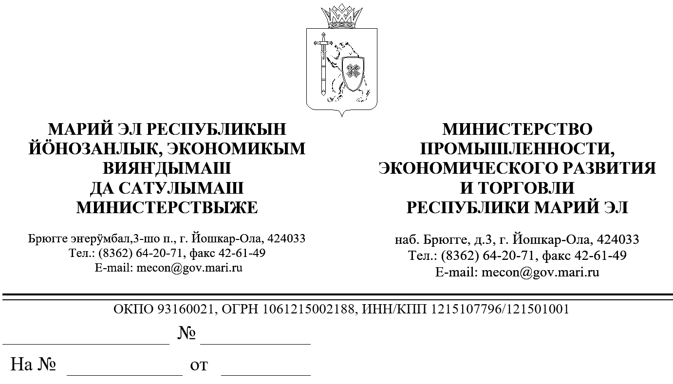

ЗАКЛЮЧЕНИЕ
об оценке фактического воздействия постановления
Правительства Республики Марий Эл
от 11 июня 2019 г. № 186 «Об индустриальных (промышленных) парках и управляющих компаниях индустриальных (промышленных) парков в Республике Марий Эл»

В соответствии с пунктом 31 Порядка проведения оценки регулирующего воздействия проектов нормативных правовых актов Республики Марий Эл и экспертизы нормативных правовых актов Республики Марий Эл, утвержденного постановлением Правительства Республики Марий Эл от 22 ноября 2013г. № 353, Министерством промышленности, экономического развития и торговли Республики Марий Эл подготовлено заключение об оценке фактического воздействия постановления Правительства Республики Марий Эл
от 11 июня 2019 г. № 186 «Об индустриальных (промышленных) парках и управляющих компаниях индустриальных (промышленных) парков в Республике Марий Эл» (далее - постановление).
Постановление разработано Министерством промышленности, экономического развития и торговли Республики Марий Эл в целях реализации статьи 15 Закона Республики Марий Эл от 29 февраля 2016 г. № 3-З «О промышленной политике в Республике Марий Эл», создания благоприятного инвестиционного климата и условий для развития индустриальных (промышленных) парков на территории Республики Марий Эл».
Постановлением установлены:
- дополнительные требования к индустриальным (промышленным) паркам и управляющим компаниям индустриальных (промышленных) парков в Республике Марий Эл;
- правила подтверждения соответствия индустриального (промышленного) парка и управляющей компании индустриального (промышленного) парка в Республике Марий Эл дополнительным требованиям к индустриальным (промышленным) паркам и управляющим компаниями индустриальных (промышленных) парков в Республике Марий Эл.
Заявленная цель регулирования - установление дополнительных требований к индустриальным (промышленным) паркам и управляющим компаниям индустриальных (промышленных) парков в Республике Марий Эл в целях применения мер стимулирования деятельности в сфере промышленности за счет имущества и средств республиканского бюджета Республики Марий Эл.
В настоящее время в Республике Марий Эл индустриальные (промышленные) парки не созданы.
В результате установленного постановлением регулирования отрицательных последствий не выявлено.
По результатам оценки фактического воздействия постановления положений, необоснованно затрудняющих ведение предпринимательской и инвестиционной деятельности или приводящих к возникновению необоснованных расходов республиканского бюджета Республики Марий Эл, не выявлено.

Заместитель министра |  | О.В.Сосков

Помазанов А.Н. 64-14-85

